玉溪市中医医院办公家具明细
名称 | 图片 | 规格 | 技术参数/配置/规格/性能 | 单位 | 数量 | 单价 | 合计 | 备注
班台 | 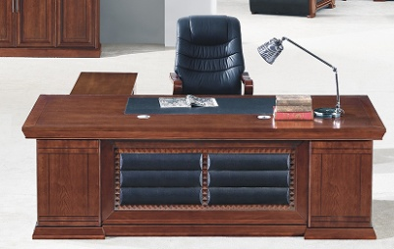 | 1800W×900D×760H | 1、基材采用“大亚”E1级高密度优质纤维板,甲醛含量≤1.0mg/L，密度≥760kg/m3，吸水膨胀率≤8；  2、进口胡桃木皮饰面（木皮厚度0.6mm),实木封边；  3、油漆采用德国进口“IDOPA”环保PU底漆和PE面漆,经过两底三面的生产处理，保证甲醛和重金属的释放量低于国际标准，无毒无异味；  5、 海福乐五金配件，连接牢固，永不生锈。全拆装。 | 米 | 1
班台长柜 | 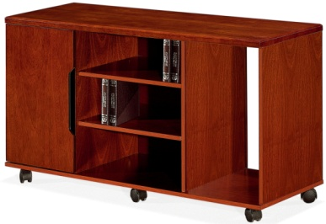 | 1200W×400D×660H | 1、贴面：胡桃原木皮，木皮厚度0.6mm，经防潮、防虫、防腐处理；  2、基材：采用“大亚”牌环保E1级中密度纤维板，经防潮、防虫、防腐处理；封边：实木封边  3、油漆：采用优质环保胶水和嘉宝莉环保水性油漆，色泽均匀，主次分明，木纹清晰；  4、五金配件：采用海乐福优质锁具、五金配件。  5、带1个电脑主机箱带散热孔、1个键盘抽、1个抽屉、1个空柜、装6个万向轮。 | 个 | 1
班台短柜 | 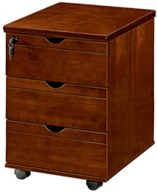 | 500W×400D×620H | 1、贴面：胡桃原木皮，木皮厚度0.6mm，经防潮、防虫、防腐处理；  2、基材：采用“大亚”牌环保E1级中密度纤维板，经防潮、防虫、防腐处理；封边：实木封边  3、油漆：采用优质环保胶水和嘉宝莉环保水性油漆，色泽均匀，主次分明，木纹清晰；  4、五金配件：采用海乐福优质锁具、五金配件。  5、带三个抽屉，一把排锁、装4个万向轮 | 个 | 1
书柜 | 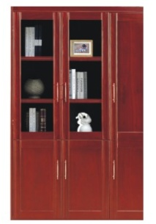 | 450W×420D×2000H | 1、贴面：胡桃原木皮，木皮厚度0.6mm，经防潮、防虫、防腐处理；  2、基材：采用“大亚”牌环保E1级中密度纤维板，经防潮、防虫、防腐处理；封边：实木封边  3、油漆：采用优质环保胶水和嘉宝莉环保水性油漆，色泽均匀，主次分明，木纹清晰；  4、五金配件：采用海乐福优质锁具、五金配件。  5、带三个抽屉，一把排锁、装5个万向轮 | 门 | 1
大茶  几 | 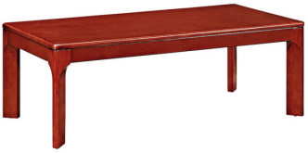 | 1200w×600D×450H | 1、贴面：胡桃原木皮，木皮厚度0.6mm，经防潮、防虫、防腐处理；  2、基材：采用“大亚”牌环保E1级中密度纤维板，经防潮、防虫、防腐处理；封边：实木封边  3、油漆：采用优质环保胶水和嘉宝莉环保水性油漆，色泽均匀，主次分明，木纹清晰；  4、五金配件：采用海乐福优质锁具、五金配件。  5、带三个抽屉，一把排锁、装6个万向轮 | 个 | 1
小茶  几 | 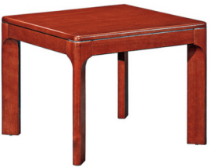 | 600W×600D×450H | 1、贴面：胡桃原木皮，木皮厚度0.6mm，经防潮、防虫、防腐处理；  2、基材：采用“大亚”牌环保E1级中密度纤维板，经防潮、防虫、防腐处理；封边：实木封边  3、油漆：采用优质环保胶水和嘉宝莉环保水性油漆，色泽均匀，主次分明，木纹清晰；  4、五金配件：采用海乐福优质锁具、五金配件。  5、带三个抽屉，一把排锁、装7个万向轮 | 个 | 1
真皮沙发 | 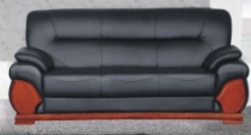 | 三人位：2050×900×900 | 1、面料：优质牛皮，其光泽度好，透气性强，柔软且富韧性，具有冬暧夏凉效果  2、内材：靠背、座垫采用高密度泡棉及超弹力海棉，内材采用上海石化“福乐”牌高泡海绵及绷带结合，软硬适中，不变形，回弹性好。  3、实木框内架，防虫、防腐、防变形性能好。  4、油漆：采用优质嘉宝莉环保水性油漆，色泽均匀，主次分明，木纹清晰 | 个 | 1
真皮沙发 | 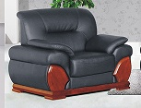 | 单人位：1050×900×900 | 1、面料：优质牛皮，其光泽度好，透气性强，柔软且富韧性，具有冬暧夏凉效果  2、内材：靠背、座垫采用高密度泡棉及超弹力海棉，内材采用上海石化“福乐”牌高泡海绵及绷带结合，软硬适中，不变形，回弹性好。  3、实木框内架，防虫、防腐、防变形性能好。  5、油漆：采用优质嘉宝莉环保水性油漆，色泽均匀，主次分明，木纹清晰 | 个 | 1
曲木椅 | 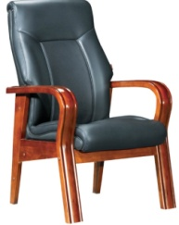 |  | 面料：采用优质头层黄牛皮,撕裂强度20N，光亮均匀，手感幼滑，纹理细致，经过防虫、防腐等特殊处理无异味，透气性能好，内置52#高弹力成型海绵，橡木扶手边条脚架,表面处理为无害喷漆技术,保证不含对人体有害物质.其含水量小于9%，按人体工程学设计美观大方舒适。 | 把 | 1
茶水柜 | 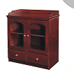 | 800*400*800 | 1、基材采用“大亚”E1级高密度优质纤维板,甲醛含量≤1.0mg/L，密度≥760kg/m3，吸水膨胀率≤8；  2、进口胡桃木皮饰面（木皮厚度0.6mm),实木封边；  3、油漆采用德国进口“IDOPA”环保PU底漆和PE面漆,经过两底三面的生产处理，保证甲醛和重金属的释放量低于国际标准，无毒无异味；  4、 海福乐五金配件，连接牢固，永不生锈。全拆装。 | 个 | 1
茶水柜 | 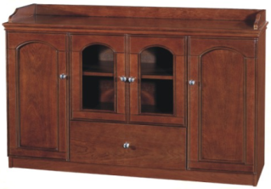 | 1200*400*800 | 1、基材采用“大亚”E1级高密度优质纤维板,甲醛含量≤1.0mg/L，密度≥760kg/m3，吸水膨胀率≤8；  2、进口胡桃木皮饰面（木皮厚度0.6mm),实木封边；  3、油漆采用德国进口“IDOPA”环保PU底漆和PE面漆,经过两底三面的生产处理，保证甲醛和重金属的释放量低于国际标准，无毒无异味；  4、 海福乐五金配件，连接牢固，永不生锈。全拆装。 | 个 | 1
会议条桌 | 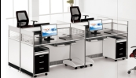  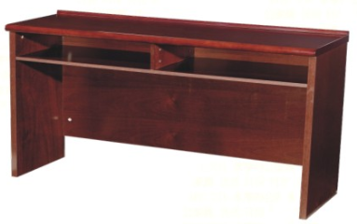 | 1200*400*760 | 1、基材采用“大亚”E1级高密度优质纤维板,甲醛含量≤1.0mg/L，密度≥760kg/m3，吸水膨胀率≤8；  2、进口胡桃木皮饰面（木皮厚度0.6mm),实木封边；  3、油漆采用德国进口“IDOPA”环保PU底漆和PE面漆,经过两底三面的生产处理，保证甲醛和重金属的释放量低于国际标准，无毒无异味；  5、 海福乐五金配件，连接牢固，永不生锈。全拆装。 | 张 | 1
会议椅 | 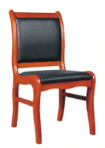 |  | 全实木架，内板采用多层实木板加压而成厚约12MM，木质材料须经过严格的杀菌、防腐、防虫、防潮等处理，干燥率低于9%含水率；  基材：曲木板依据人体工学原理设计；  采用优质环保皮，皮面光泽度好，柔软舒适；  座垫内芯物料采用低烧高密泡棉，  海绵：45#高密度成型PU，软硬适中，坐感从天而舒适，回弹性好，永不变形；  各项技术指标已经达到国家有关标准。椅背和椅座之间无缝隙。 | 把 | 1
主席台 | 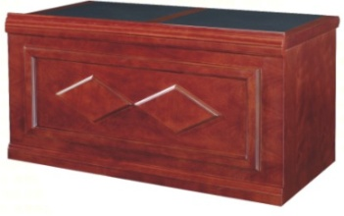 | 1380*720*780 | 1、基材采用“大亚”E1级高密度优质纤维板,甲醛含量≤1.0mg/L，密度≥760kg/m3，吸水膨胀率≤8；  2、进口胡桃木皮饰面（木皮厚度0.6mm),实木封边；  3、油漆采用德国进口“IDOPA”环保PU底漆和PE面漆,经过两底三面的生产处理，保证甲醛和重金属的释放量低于国际标准，无毒无异味；  5、 海福乐五金配件，连接牢固，永不生锈。全拆装。 | 米 | 1
会议桌 | 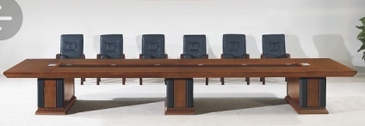 | 4200*1600*760 | 1、基材采用“大亚”E1级高密度优质纤维板,甲醛含量≤1.0mg/L，密度≥760kg/m3，吸水膨胀率≤8；  2、进口胡桃木皮饰面（木皮厚度0.6mm),实木封边；  3、油漆采用德国进口“IDOPA”环保PU底漆和PE面漆,经过两底三面的生产处理，保证甲醛和重金属的释放量低于国际标准，无毒无异味；  6、 海福乐五金配件，连接牢固，永不生锈。全拆装。 | 米 | 1
屏风 | 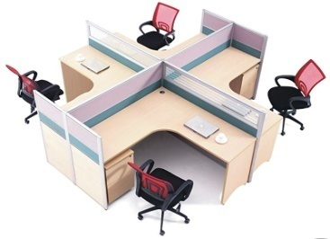 | 1400*1400*1100 | 1、屏风：阳极氧化铝合金框架.  2、基材：基材采用E1级菲林板，经过耐酸碱、防虫、防腐特殊处理。 3、清边、封边：A：生产设备：进口双端铣、封边机；B：质量要求：对角线允许误差±1mm，长度、宽度允许误差±0.5mm，深度允许偏差±1mm，孔边无崩缺、钻裂现象。  4、配件：采用优质五金配件 | 米 | 1
屏风 | 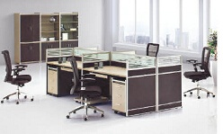 | 1200*600*1100 | 1、屏风：阳极氧化铝合金框架.  2、基材：基材采用E1级菲林板，经过耐酸碱、防虫、防腐特殊处理。 3、清边、封边：A：生产设备：进口双端铣、封边机；B：质量要求：对角线允许误差±1mm，长度、宽度允许误差±0.5mm，深度允许偏差±1mm，孔边无崩缺、钻裂现象。  4、配件：采用优质五金配件 | 米 | 1
办公桌 | 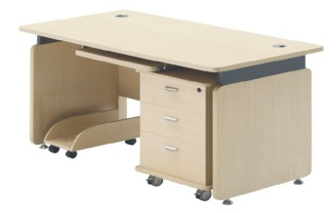 | 1400*700*760 | 优质防火板台面,纹路自然清晰；  密度高达300KG/m3以上，木材干燥含水率低于9%;  台面经过9道工序精心处理,台面光亮平整, 桌面无颗粒,无气泡,无渣点,颜色均匀、硬度高。  海福乐优质五金配件。 | 张 | 1
办公椅 | 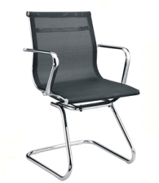 |  | 1、面料：座垫选用台湾进口网面，靠背符合人体工程学  座感舒适，不变形。  2、脚架：优质工字脚架。 | 把 | 1
办公椅 | 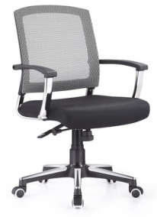 |  | 1、材质：靠背台湾“颐达”硬网面料，座垫采用高密度泡棉及超弹力海棉，软硬适中，不变形，回弹性好，抗疲劳能力强，坐感舒适  2、扶手：电镀金属加PP塑料扶手面。  3、脚架：电镀五星脚架，进口强化纤维尼龙轮，加强轴弹簧片，滑动无杂音。  4、升降气泵：采用德国“三泓”同步协调式机构，受力200-900KN，可升降、升降次数达25万次，同步倾仰20万次不漏气，旋转次数达25万次 | 把 | 1
五节档案柜 | 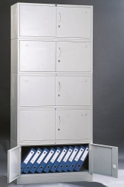 | 2020*900*400 | 采用0.8mm优质宝钢冷轧钢板经模压成型，自动静电十工位生产工艺，进口杜邦华佳环氧聚酯粉，无放射，无污染，防腐蚀，不变色不掉漆，上半部分为玻璃移门，中间两个抽屉，下面为钢板双开门，均带锁。颜色可根据用户选择。 | 组 | 1
中二抽文件柜 | 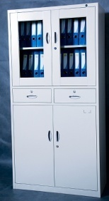 | 1800*900*400 | 采用0.9mm优质宝钢冷轧钢板经模压成型，自动静电十工位生产工艺，进口杜邦华佳环氧聚酯粉，无放射，无污染，防腐蚀，不变色不掉漆，上半部分为玻璃移门，中间两个抽屉，下面为钢板双开门，均带锁。颜色可根据用户选择。 | 组 | 1
中五抽文件柜 | 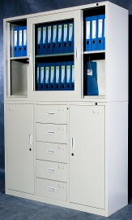 | 1800*1200*400 | 采用0.10mm优质宝钢冷轧钢板经模压成型，自动静电十工位生产工艺，进口杜邦华佳环氧聚酯粉，无放射，无污染，防腐蚀，不变色不掉漆，上半部分为玻璃移门，中间两个抽屉，下面为钢板双开门，均带锁。颜色可根据用户选择。 | 组 | 1
电子保密柜 | 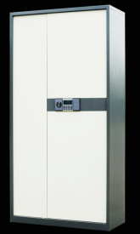 | 1800*900*400 | 采用宝钢SPCC1.5mm特种冷板,成型后的柜体平面度≤1.8mm，平行度≤2.8mm。在底板上负荷50kg情况下，其挠度值≤1.8mm，在每层隔板和底板上负荷50kg情况下，柜门开关自如。此钢材能承受高压力，具有记忆性特点，卸裁后自动复位，耐用时间是木质柜的3倍以上，甲醛排放量为0，无任何气味。高强高钢冷板屈极：≥230MPa抗拉强度：≥300MPa；伸长率≥30%,保密柜专用短轴十字防钻锁，复开率万分之一,单片控制电路，八位密码设置，一亿种密码组合,锁闭装置采用国家保密局认定的电子锁闭装置。 | 组 | 1
三门更衣柜 | 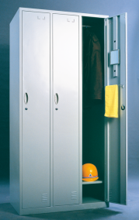 | 1950*900*550 | 采用0.8mm优质宝钢冷轧钢板经模压成型，自动静电十工位生产工艺，进口杜邦华佳环氧聚酯粉，无放射，无污染，防腐蚀，不变色不掉漆，上半部分为玻璃移门，中间两个抽屉，下面为钢板双开门，均带锁。颜色可根据用户选择。 | 组 | 1
六门更衣柜 | 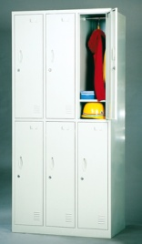 | 1950*900*550 | 采用0.8mm优质宝钢冷轧钢板经模压成型，自动静电十工位生产工艺，进口杜邦华佳环氧聚酯粉，无放射，无污染，防腐蚀，不变色不掉漆，上半部分为玻璃移门，中间两个抽屉，下面为钢板双开门，均带锁。颜色可根据用户选择。 | 组 | 1
机场椅 | 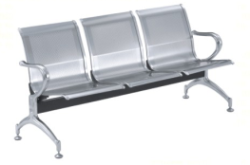 | 1800*600*480 | 1、椅面：采用1.5毫米厚度的穿孔式钢板；  2、扶手和脚座：采用1.2毫米厚度的钢板；工艺流程：压铸→深冲钢板→高强度焊接→精细抛光→电镀；  3、边条：器角度调整→拉伸弯曲→精细抛光→电镀；  4、横梁：横截面：40×80mm，2.0毫米厚度的高强度钢管；钢管切割→穿孔→防锈处理→抛光→电镀. | 位 | 1
彩条凳 | 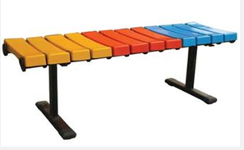 | 1200*450*480 | 1，椅面采用玻璃钢树脂纤维 2，加厚脚架，经久耐用， | 条 | 1
吧凳 | 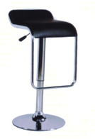 |  | 座面：采用优质ABS工程塑料，高亮钢琴烤漆喷制而成；  汽杆：330M高级电镀汽杆；  地盘：直径380M、1.2M加厚电镀铁板（下面带有防滑圈） | 个 | 1
档案柜 | 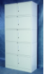 | 1、规格为：1800*900*400  2、材质：1.0mmspcc宝钢冷轨钢板，全封闭涂装工艺,表面静电喷塑，色泽光亮均匀，无颗粒、无气泡、无渣点  3、款式/颜色：参考图片  4、样品：投标时提供主要材质的小样 | 组 | 1
办公椅 | 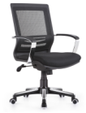 | 1、材质/功能：座包用优质麻绒面料，内置45#高密度PU成型海绵，回弹性好，靠背采用进口尼龙网，透气性强，进口原装气压棒，可承受280KG压力,具升降、旋转、追背、倾仰功能，连续升降10万次无故障，静音轮  2、款式/颜色：参考图片  3、样品：投标时提供主要材质的小样 | 把 | 1
职员椅 | 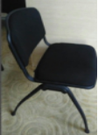 | 1、材质/功能：2.0mm厚镀锌钢管，定型海绵，注塑座板和靠背，颐达防静电网布，座板下有三根支撑管。  2、款式/颜色：参考图片  3、样品：投标时提供主要材质的小样 | 把 | 1
条凳 | 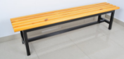 | 1、规格：1500*370*440  2、材质/款式：钢架选用45*45*1.5mm方管，坐面采用优质松木，结疤少，密度高，户外漆，经久耐用，，材质不含甲醛的等有毒物质，无气味，对人体无毒害；款式参考图片  3、颜色：按要求制作  4、样品：投标时提供主要材质的小样 | 条 | 1
条凳 | 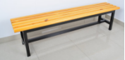 | 1、规格：1800*370*440  2、材质/款式：钢架选用45*45*1.5mm方管，坐面采用优质松木，结疤少，密度高，户外漆，经久耐用，，材质不含甲醛的等有毒物质，无气味，对人体无毒害；款式参考图片  3、颜色：按要求制作  4、样品：投标时提供主要材质的小样 | 条 | 1
吧椅 | 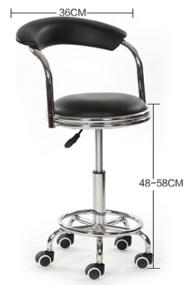 | 1、材质：优质气压棒，带靠背带轮子，升降范围48-58CM  2、款式/颜色：参考图片  3、样品：投标时提供主要材质的小样 | 把 | 1
职员椅 | 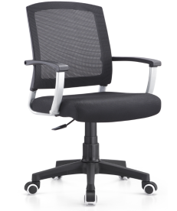 | 1、材质：座包采用优质麻绒面料，内置45#高密度PU成型海绵，回弹性好，靠背采用进口尼龙网，透气性强，进口原装气压棒，可承受280KG压力,具升降、旋转、追背、倾仰功能，连续升降10万次无故障，静音轮。  2、款式/颜色：参考图片  3、样品：投标时提供主要材质的小样 | 把 | 1
铁皮三节柜 | 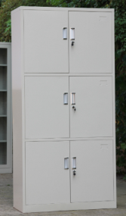 | 1、规格：1800*900*400mm  2、材质：0.8mm优质冷轧钢板，经典喷塑  3、款式/颜色：参考图片，每门带锁和拉手 | 个 | 1
定制六门书柜 | 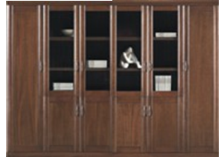 | 1、尺寸：2600L*400D*2200Hmm  2、材质：板材E1中纤板贴木片，密度≥700KG；实木封边；台面贴厚为0.6mm优质进口胡桃木；优质五金。材质不含甲醛的等有毒物质，无气味，对人体无毒害  3、要求：上层玻璃门为三块活动隔板，可放标准档案盒，最下层能放16K书本；下午为木门，内有活动隔板一块，木门带锁  4、颜色款式：参照图片,细节按照医院要求定制。 | 组 | 1
办公椅 | 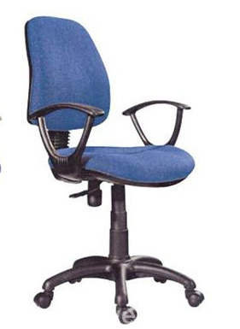 | 1、材质/款式：座包采用优质麻绒面料，内置45#高密，度PU成型海绵，回弹性好，靠背采用优质尼龙网，透气性强，优质升降气压  棒。高强度静音轮。  2、款式/颜色：参考图片  3、样品：投标时提供主要材质的小样 | 把 | 1
定制两门衣柜 | 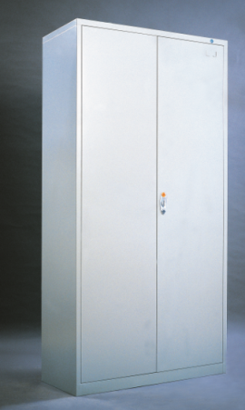 | 1、规格 1950*900*550  2、材质：通体0.8MM冷扎钢板，进口杜邦华佳塑粉喷塑。  3、款式：参加要求每门内顶部有  挂衣杆，底部开始为一格，高度300mm，第  二层为高度250mm抽屉一个(带锁)，第三层为高度100mm抽屉一个(带锁)，每7有透气窗和标签框，款式参考图片  4、颜色：按要求制作  5、样品：投标时提供主要材质的小样 | 组 | 1

合计金额：

说明：交货地址：采购方确定（市区内），报价包含货物的生产、运输、安装、调试、以及质保的全部费用。

